一、外來文送登記桌存查歸檔步驟如下：
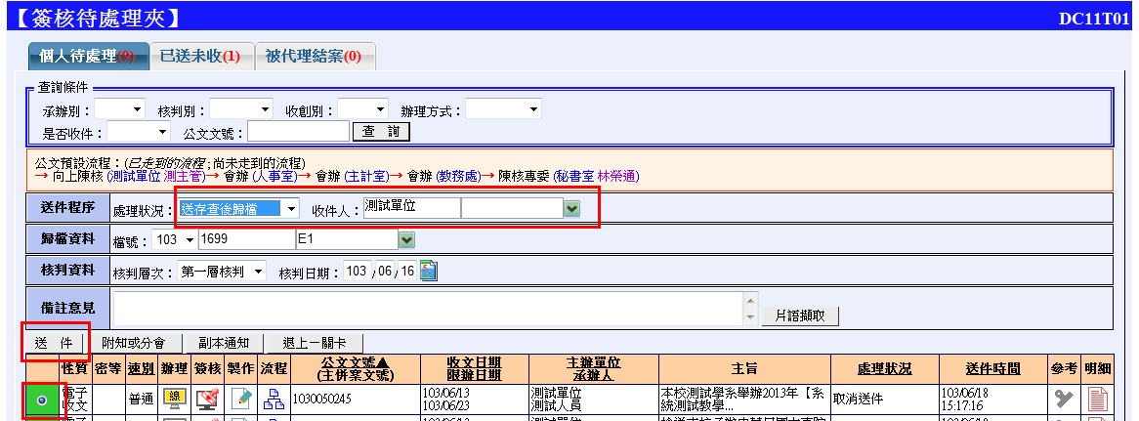
- 選擇要存查的公文
- 於送件程序中「處理狀況」選擇「送存查後歸檔」，收件人便會自動帶出單位登記桌
- 點選送件按鈕即可

二、內簽公文結案步驟如下：
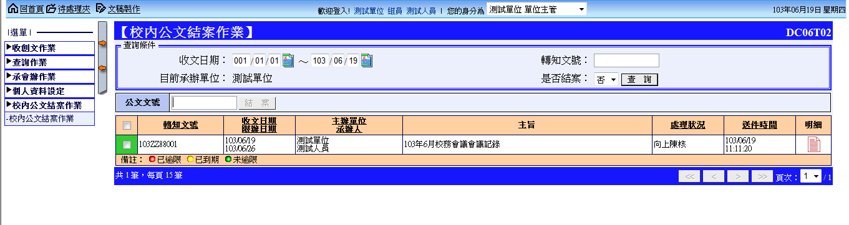
1. 於承辦人身分左側選單的「內簽作業」選擇「內簽公文結案作業」
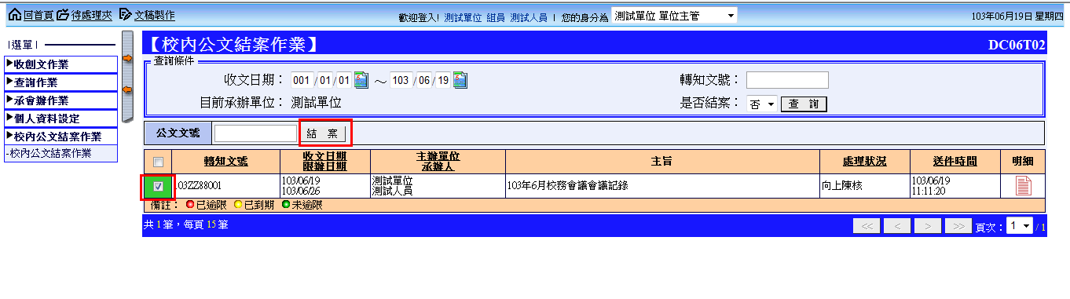
2. 勾選欲結案之公文，點上方「結案」按鈕即可
